实验六 基于身份的数字签名的基础实现

- 实验目的
1）掌握shamir基于身份的数字签名；
2）掌握基于身份的ElGamal数字签名。
- 实验内容和任务
- shamir基于身份的数字签名中，借助已有的哈希函数设计满足要求的哈希函数；
- 代码截图
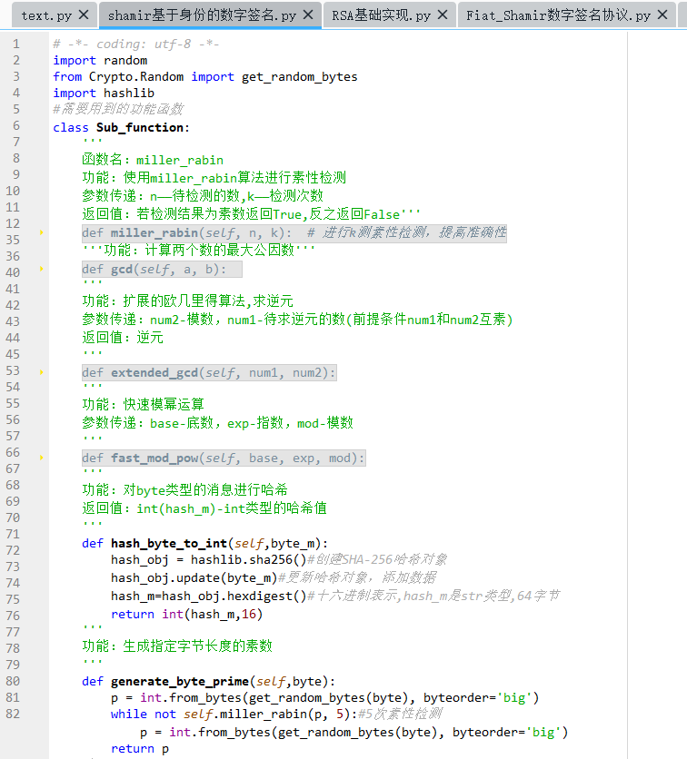
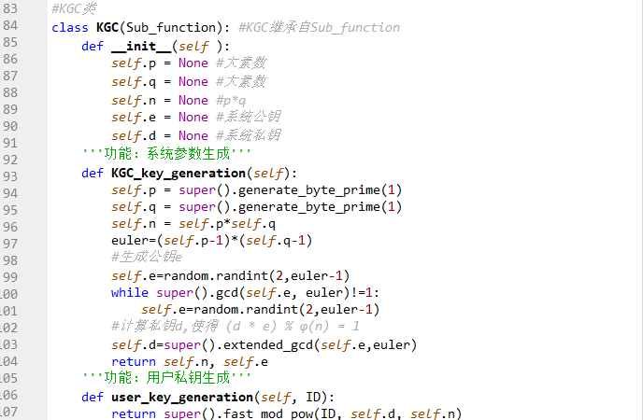
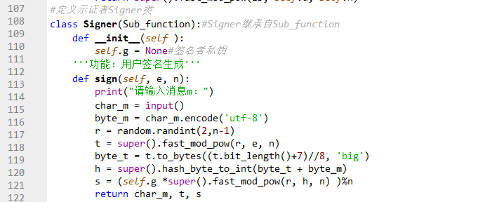
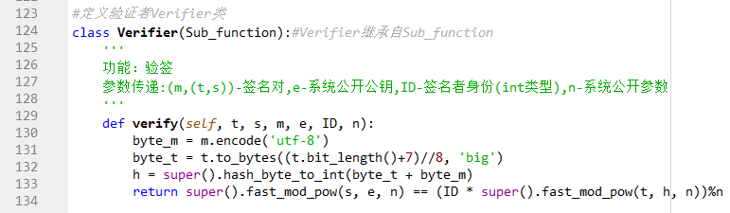
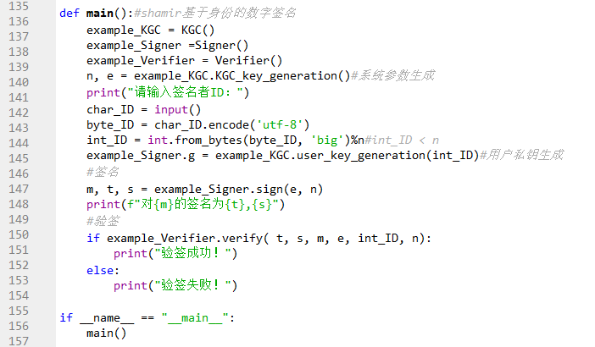
- 运行结果
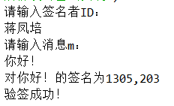
- 借助第三方库中的双线对的生成，给出基于身份ElGamal数字签名的基础实现；
- 代码截图
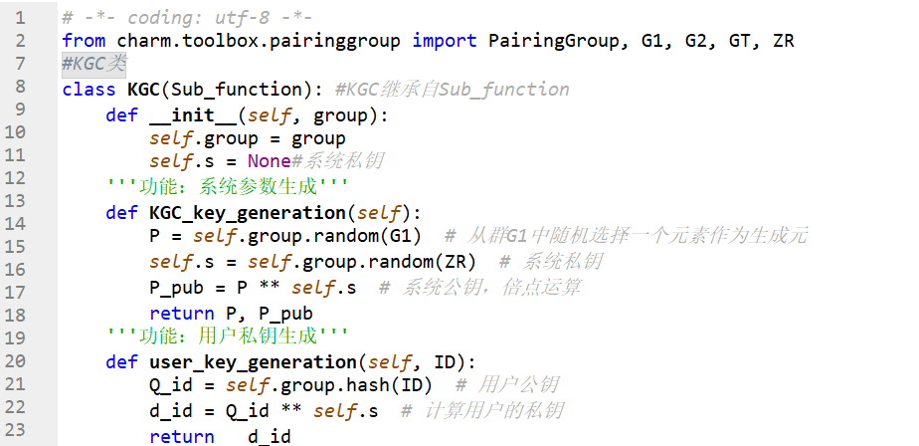
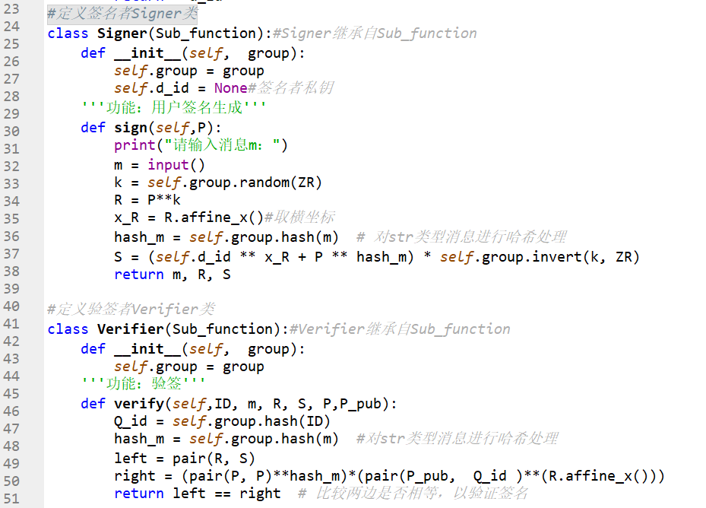
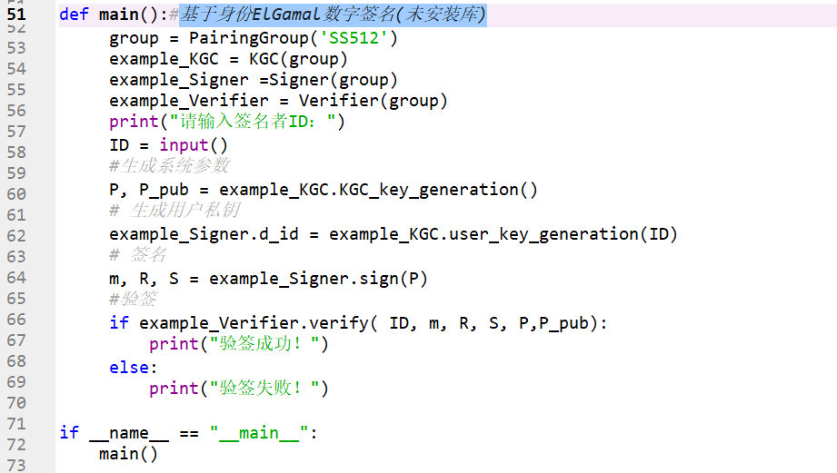
- 遇到的问题及解决办法
- 使用from charm.toolbox.pairinggroup import PairingGroup, G1, G2, GT, ZR 时，
charm库的设计可能不支持直接将G1和G2设置为相同的群，此实验写伪代码，假设G1与G2相同。

